

2026级同等学力人员
申请硕士学位报名相关资料

学 号：暂不填（打印时删掉文字）
姓 名：
申请专业：
所属学院：

20 年 月 日

1.华中师范大学同等学力人员申请硕士学位报名表
姓 名 |  |  | 性 别 |  | 出生日期
工作单位
通讯地址
应试语种 | 英语 |  |  | 联系电话
申请学位 | 硕士 |  |  | 申请专业
本科毕业 | 时 间 |  |  | 专 业
获学士学位 | 时 间 |  |  | 院 校
获硕士学位 | 时 间 |  |  | 专 业
获硕士学位 | 院 校
获博士学位 | 时 间 |  |  | 专 业
获博士学位 | 院 校
工作经历（按起止时间、工作单位、职务或职称顺序填写）：

政治思想表现、工作业绩：

理论基础、专业知识、业务能力、科研成果、外语水平：

单位负责人签字： 单位盖章： 年 月 日

※ 各申请人现场资格审查前须填写本表，本表正反面打印，根据内容可另加页。

2.居民身份证正反面
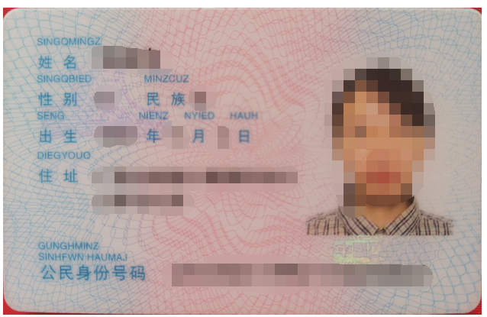
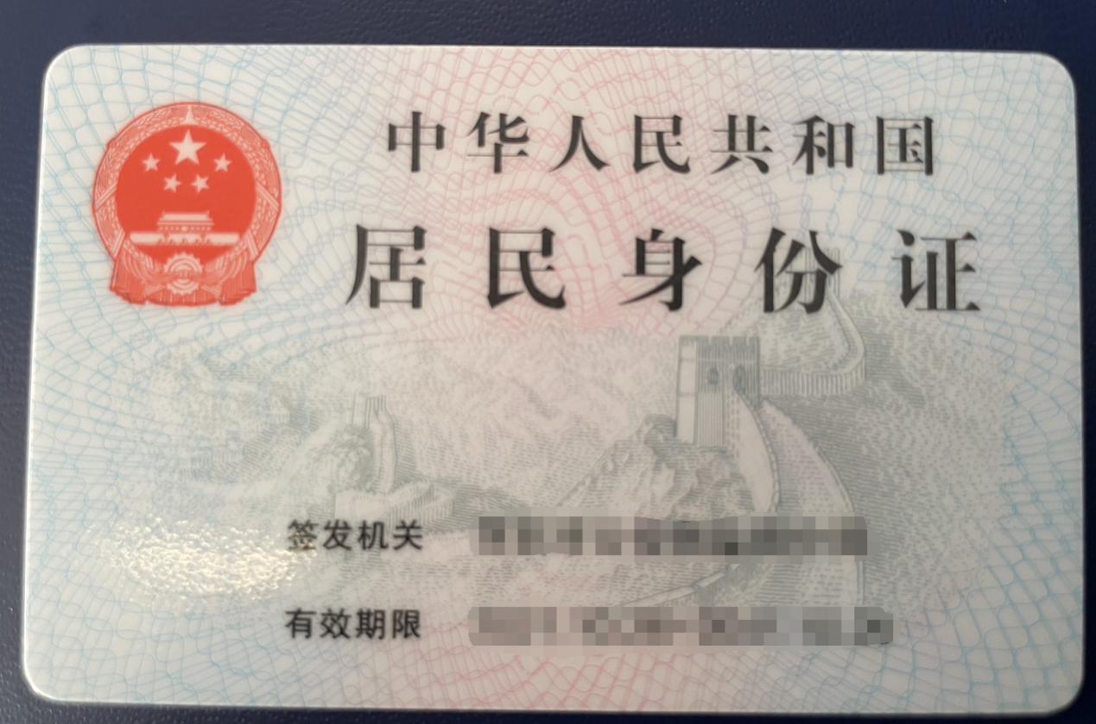

3.毕业证书

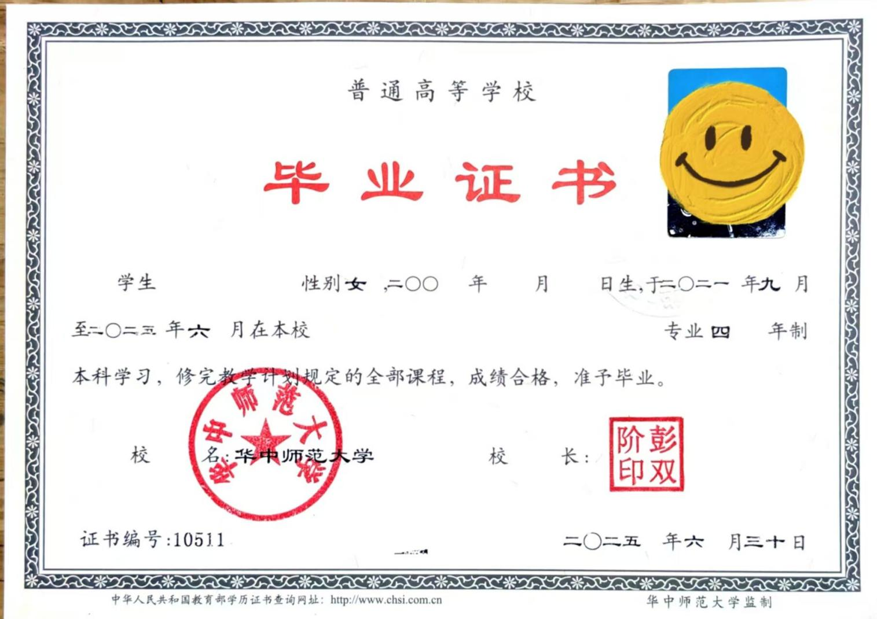
4.学位证书

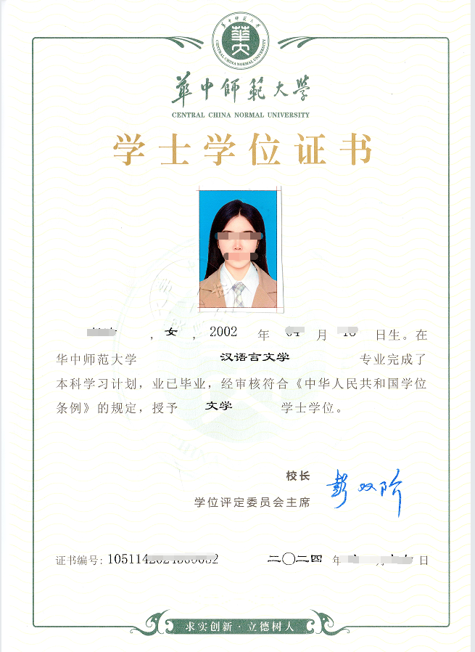
5.12008年以前毕业学位在线验证报告样本
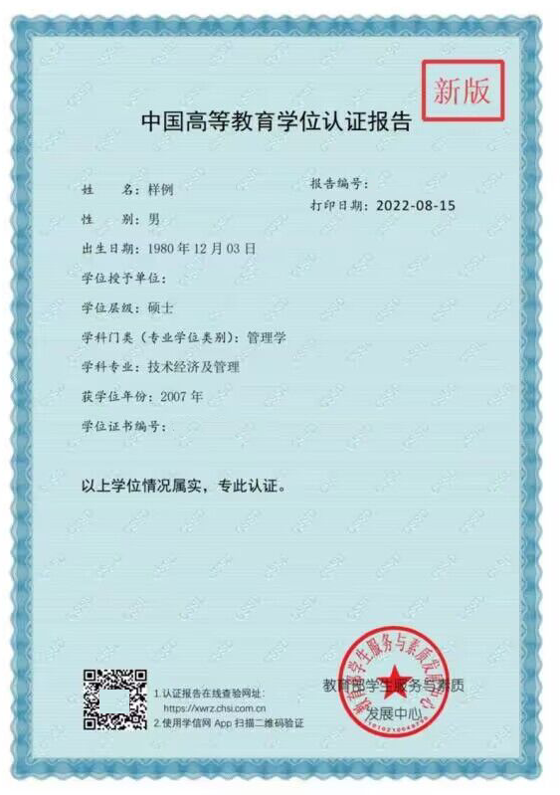

5.2 2008年以后毕业学位在线验证报告样本

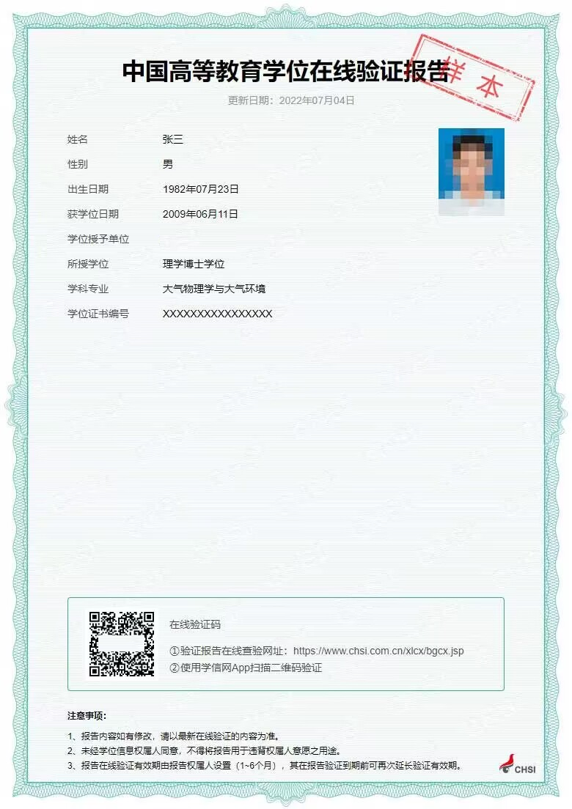
6.华中师范大学同等学力人员申请硕士学位知情承诺书
7.申请人的个人项目或科研成果证明材料
项目报告书（≤5个）：封面、扉页;
科技论文（≤5篇）：封面、目录（带本人名字的页，并标出本人名字）、正文首页;
荣誉证书、职称证书、专利证书等（≤5份）。
注意：所有材料均为复印件，涉密材料切勿提交。上述复印件仅用于华中师范大学同等学力人员申请硕士学位。
申请人签名：
年 月 日

各申请人请将以上所有材料装订成册，一式两份（共2册，建议白色封面），现场确认时提交。

